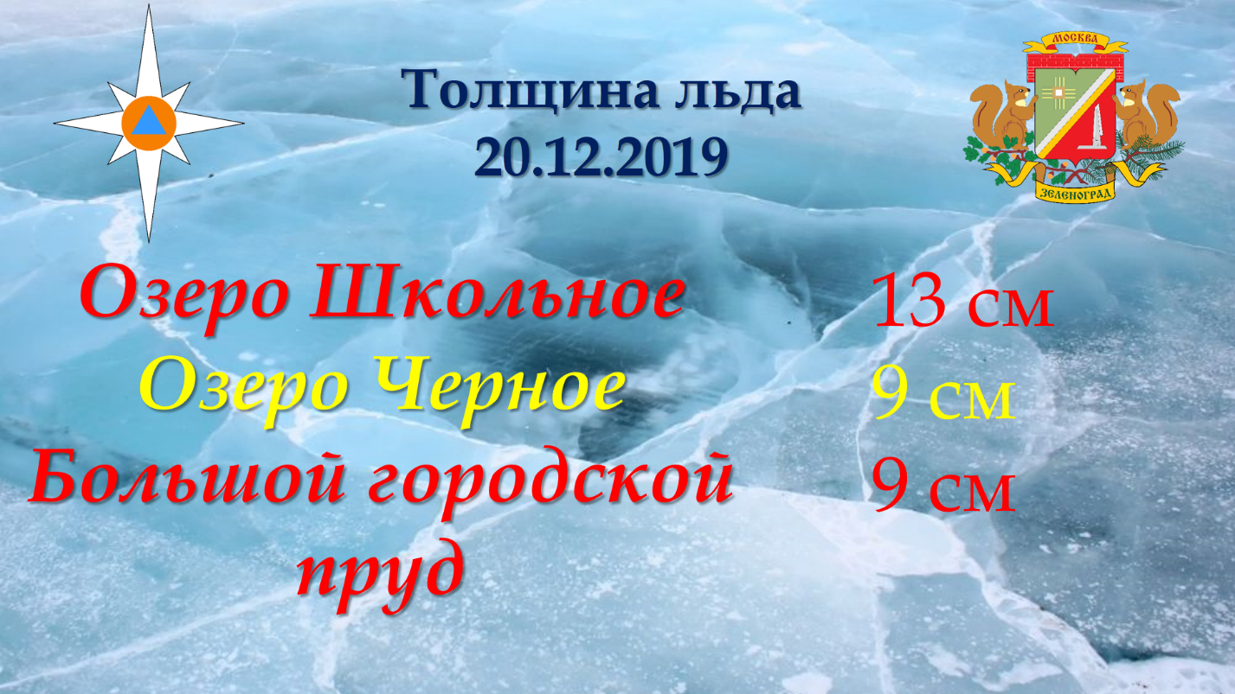
Дорогие друзья помните – выход на тонкий лёд очень опасен, не забывайте о правилах безопасности
Запомните сами и научите детей, что жизненно важно соблюдать меры безопасности в зимний период. А что бы вам было легче, мы будем информировать вас о состоянии льда на основных водоемах округа!
Управление по ЗелАО Главного управления МЧС России по г. Москве напоминает об опасности выхода на тонкий лед!
Для выхода на лед в одиночку безопасной считается толщина льда 10- 12 см, он вполне может выдержать взрослого человека.
Для массового выхода, например, катания на коньках - 25 см.
Проверять толщину льда самостоятельно - опасно.
Прыгать на льду категорически запрещено.
Не переходите водоем по льду в запрещенных местах.
Не оставляйте детей без присмотра!
Если Вы стали свидетелем происшествия на водоеме – немедленно звоните по телефону «101», или по номеру, указанному на ближайшем знаке безопасности.

